
Жуковский музей предлагает совершить
пешую экскурсию по городу.

«ИСТОРИЧЕСКИЕ МЕСТА АВИАГРАДА».

Так называется наша экскурсия. Несмотря на молодость города, отметившего недавно свой 70-летний юбилей, у него есть достопримечательности, которые будут интересны и школьникам, и туристам, желающим окунуться в атмосферу города авиационной науки.

История города Жуковского началась с решения советского правительства о создании мощного авиационного научно-испытательного центра. Различные периоды его развития наглядно отразились в облике улиц и архитектуре зданий, а визитной карточкой является «Старый город» – несколько кварталов довоенной и послевоенной застройки.

Прогулка стартует в сквере у закладного камня на площади Академика Свищёва. На этом месте однажды стоял знаменитый авиаконструктор Андрей Николаевич Туполев, когда искал площадку для строительства института ЦАГИ. Прямо перед глазами оказывается один из символов Жуковскго – аэродинамическая труба вертикального типа Т-105. Соседство научного объекта рядом со зданием администрации подчёркивает своеобразие города. Напротив Дворца культуры, своими колоннами напоминающего древнегреческий храм, расположился памятник великому русскому учёному Николаю Егоровичу Жуковскому – основоположнику раздела науки аэрогидродинамики, там же находится Аллея авиаконструкторов.

В процессе экскурсии участников ждут квестовые задания с вопросами:
- Сколько всего арок в «Старом городе»?
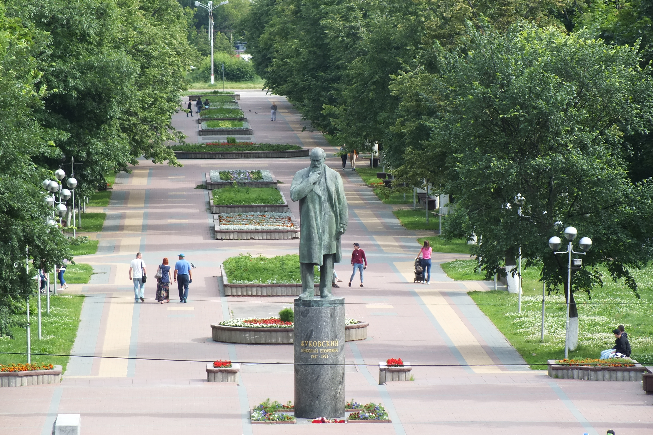
- Сколько лет «Пятому дому»?
- На что похожи Дворец культуры и Дом учёных ЦАГИ?
- Какие особенности имеют городские дворы?
- Какой смысл в воротах во дворе гостиницы «Дружба»?
- Что за котловина в парке, как она могла появиться?
Исследование характерных черт Авиаграда оставит у вас приятные воспоминания.

Заказ экскурсий по телефону:
+7(495) 556-69-50
Адрес: г.Жуковский, ул.Чкалова, д.41
Время работы: Вт-Пт с 10:00 до 18:00,
Сб с 10:00 до 17:00 (обед 13:00-14:00)
Сайт музея www.zhukmuseum.mya5.ru
